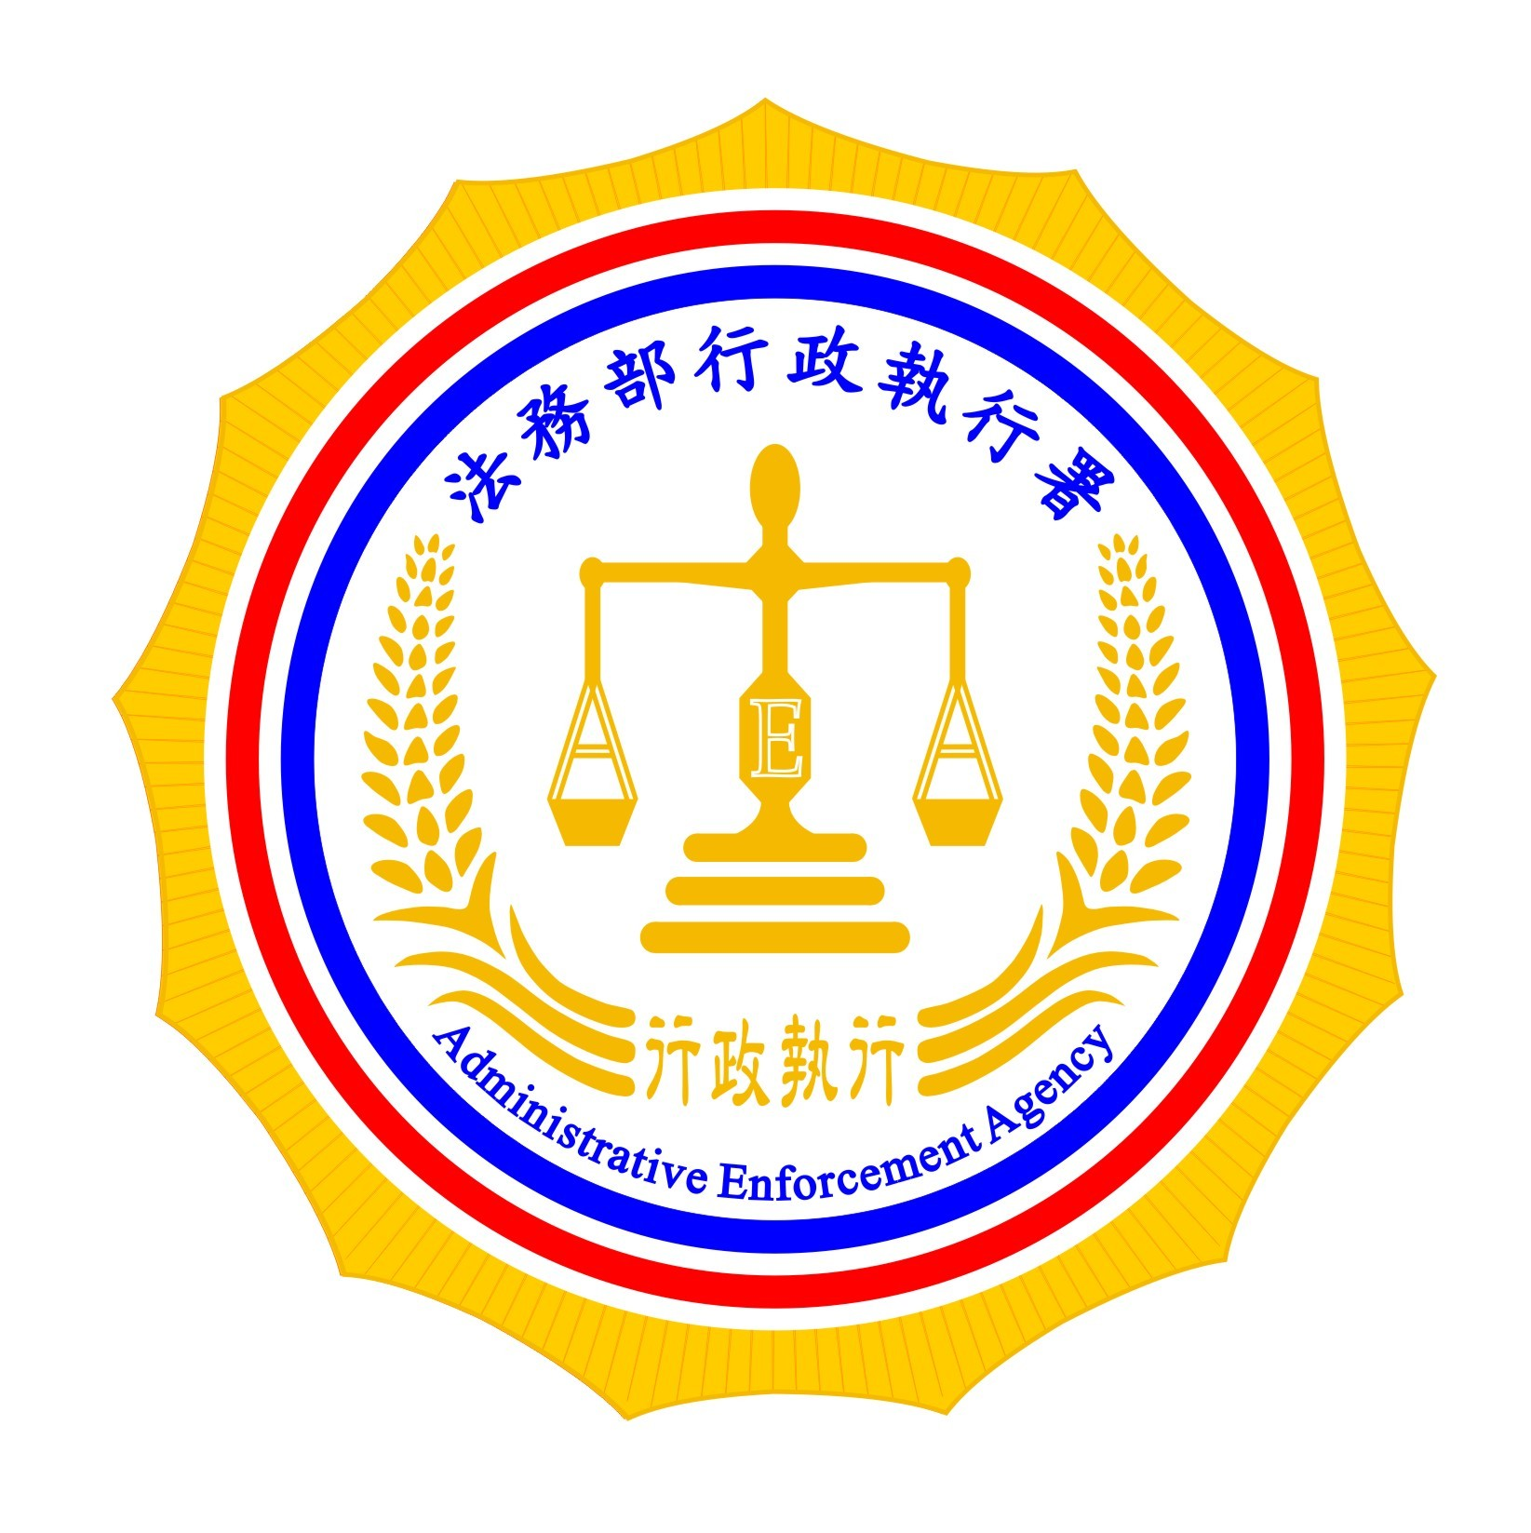 | 法務部行政執行署新聞稿  發稿日期：100年9月1 日  發稿機關：法務部行政執行署  連 絡 人：黃賽月  連絡電話：02-2341-0911分機268、23913008

法務部行政執行署於100年9月1日公告(100)獎檢奢字第6號符合行政執行法第17條之1（禁奢條款）規定之獎勵檢舉義務人名單，計有6人，林振統、陳自明、陳雅慧(以上3人為接續公告)、陳德財、李國奇(更名: 李明諒)、吳昆山(以上3人為新增公告)，其中已對陳雅慧、李國奇(更名李明諒)核發禁止命令，如經檢舉確有違反禁止命令情事，並經法院裁定管收，檢舉人可獲得獎金新台幣（下同）3萬元至10萬元。而義務人因而清償，則檢舉人可領得清償金額百分之五獎金，最高為100萬元。
今年度計有2筆檢舉奢華行為，第1筆係檢舉義務人夏黃新平(100年度獎檢奢字第1號公告)，由臺北行政執行處辦理中；第2筆係檢舉義務人何石城(100年度獎檢奢字第4號公告)，開名車BENZ，借貸他人2仟元以上之財物等奢華行為，現由板橋行政執行處查證中，倘確有奢華行為，則義務人恐遭管收之虞。
法務部行政執行署鼓勵民眾踴躍檢舉，使拒繳之滯欠大戶過著清苦日子，有效杜絶其僥倖之心態，並抒解廣大守法納稅人之不滿。
【公告內容請參考本署網站http://www.tpk.moj.gov.tw/ct.asp?xItem=241763&ctNode=24624&mp=030 】

